# 概述

代理服务器的使用

# Chrome

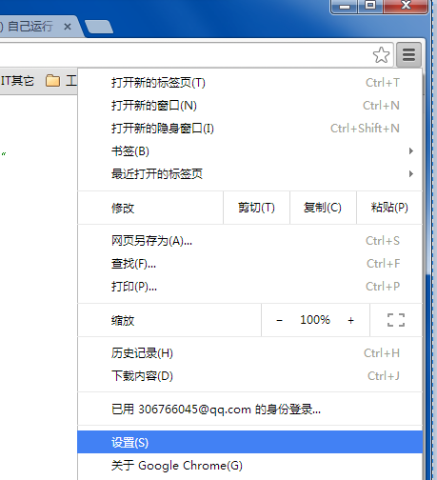

点击右上角，点设置

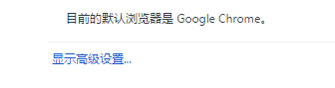

点击显示高级设置

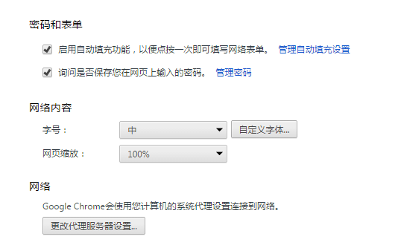

点击更改代理服务器设置

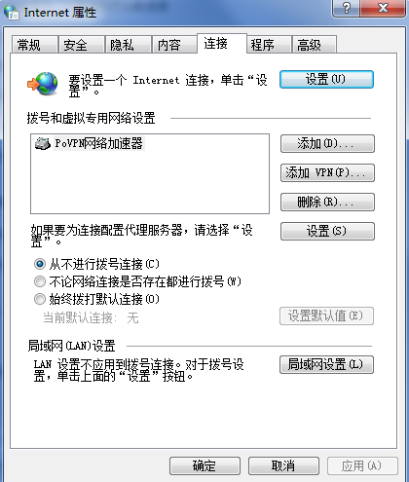

弹出一个框，选择局域网设置

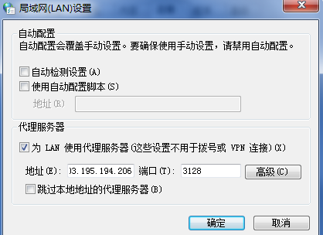

勾选代理服务器，填入代理服务器地址，和端口，确认即可。